A: | ITAS SOLUTIONS |  |  |  | FECHA: | 14 / 07 / 2022 |  |  | COT #: | COT58 / 2022
ATN: |  | PABLO WILSON ESCOBAR |  |  |  |  | DE: | ING. AMILCAR MARTINEZ |  |  | PAGINAS: | 1/3
CIUDAD / PAIS : |  |  |  | POTOSI/ BOLIVIA |  |  | REF.: | TUBOS CONDUIT Y ACCESORIOS
EMAIL: |  |  | pescobar@itas.es

- PROPUESTA 1: TUBOS, BOQUILLA Y CONECTOR DE 19 mm.

ITAS SOLUTIONS
ITEM | CANT | UNI | CAT | MODELO | DESCRIPCION | UNIT BS | VALOR BS
1 | 65 | pzs | 040804 | TUBO-C | CONDUIT DE 19 mm DIA INT, PARED 1 mm, 3 mts CINCADO | 40,60 | 2639,00
2 | 56 | pzs | 041076 | BOQUILLA-C | P/TUBO-C 19 mm DIA INT, PARED 1.25 mm, 2.5x4 cm CINCADO | 16,80 | 940,80
3 | 70 | pzs | 040984 | CONECTOR-T | P/TUBO-C 19 mm DIA INT, PARED 1.25 mm, 2.5x5.5 cm CINCADO | 11,10 | 777,00
 |  |  |  |  | TOTAL. BS= |  | 4356,80

- PROPUESTA 2: TUBOS, BOQUILLA Y CONECTOR DE 22 mm.

ITAS SOLUTIONS
ITEM | CANT | UNI | CAT | MODELO | DESCRIPCION | UNIT BS | VALOR BS
1 | 65 | pzs | 040815 | TUBO-C | CONDUIT DE 22 mm DIA INT, PARED 1 mm, 3 mts CINCADO | 47,80 | 3107,00
2 | 56 | pzs | 041087 | BOQUILLA-C | P/TUBO-C 22 mm DIA INT, PARED 1.25 mm, 2.8x5 cm CINCADO | 17,10 | 957,60
3 | 70 | pzs | 040995 | CONECTOR-T | P/TUBO-C 22 mm DIA INT, PARED 1.25 mm, 2.8x5.5 cm CINCADO | 12,50 | 875,00
 |  |  |  |  | TOTAL. BS= |  | 4939,60

- TUBO-C CONDUIT.
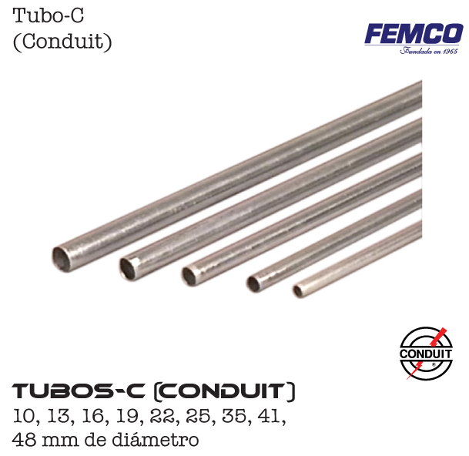

- CONECTOR-T.

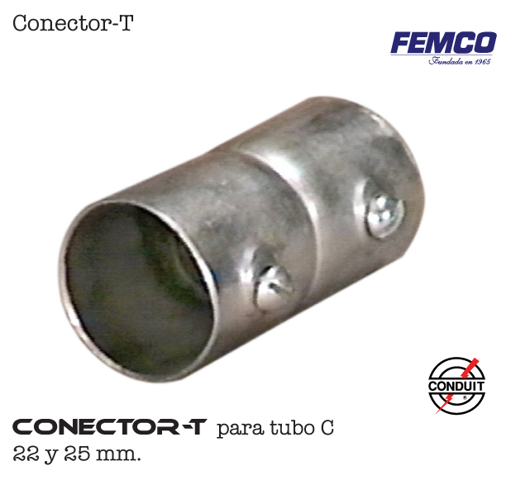

- BOQUILLA-C.

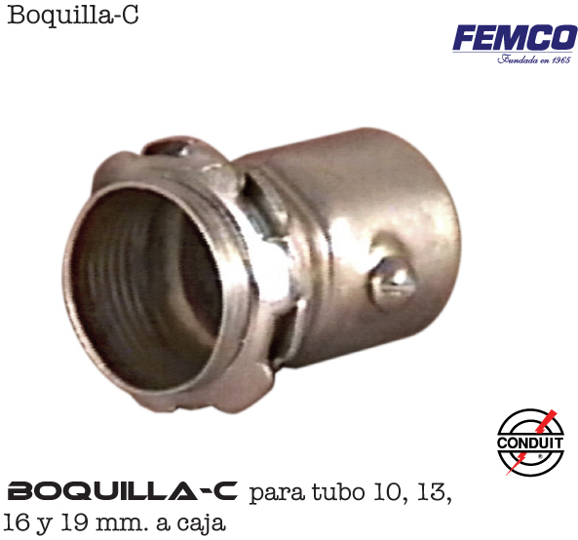
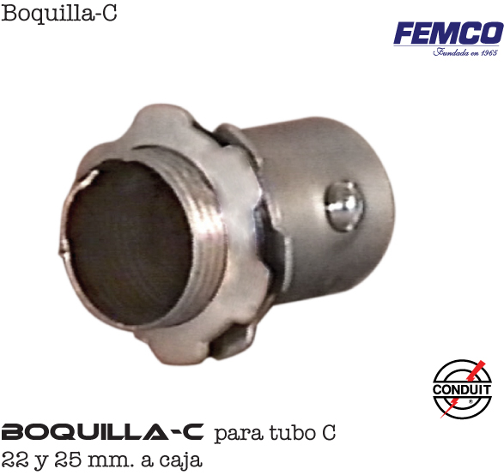

CONDICIONES GENERALES DE VENTA.

- PRECIOS: EN BOLIVIANOS, INCLUYEN TODOS LOS IMPUESTOS DE LEY.
- FORMA DE PAGO: AL CONTADO O DEPOSITO BANCARIO
- GARANTIA: DE UN AÑO CONTRA FALLAS DE FABRICACION, NO ASI DE MAL USO.
- TIEMPO DE ENTREGA: INMEDIATO.
- MARCA: CONDUIT – FEMCO
- PROCEDENCIA: BOLIVIA
- VALIDEZ DE LA PROFORMA: 30 DIAS
- ENVIOS: PUESTO EN POTOSI.

ING. AMILCAR MARTINEZ A.
TEL. (591) - 4 - 4791022
FAX. (591) - 4 - 4791025
CEL. 77441356
DEPARTAMENTO DE VENTAS.
FEMCO SRL

